Список принадлежностей первоклассника:
Уважаемые родители, всё, что приобретаете должно нравиться РЕБЁНКУ, потому что он или она пользуется этими вещами весь год, а может и больше.

1) ПОРТФЕЛЬ или РАНЕЦ - дом принадлежностей, в котором нужен порядок и чистота.
Важно выбрать не только красивый, но и удобный. Важно, чтобы выбрать:
- до 700 граммов,
- не больше ширины плеч и не ниже талии ребёнка,
- со светоотражающими элементами спереди и сзади.

2) Пенал - это предмет, который ежедневно находится на парте и его задача быть функциональным неотвлекающим помощником!
Может быть:
- футляр по типу косметички или колбы; пригодится для цветных карандашей.

- в форме книжки с несколькими секциями и фиксирующими резинками : для каждодневной канцелярии.
Канцелярия:
3) Синие и зелёные не механические шариковые ручки, их должно быть минимум по две каждого цвета. Корпус ручки должен комфортно помещаться в руке ребёнка. Желателен прорезиненый наконечник, стержень (0.7 это средняя толщина) и круглая форма.

4)Карандаши
Простые и цветные. Два простых карандаша с серым грифелем (НВ и В), не механический. Цветные карандаши в наборе от 6 штук, лучше 12. Все карандаши должны быть заточены дома.

5)Стирательная резинка (ластик). Выбирайте мягкие изделия, желательно светлых оттенков, которые не будут оставлять следов на бумаге, легко вытрут карандаш.

6)Линейка. Деревянная менее травмоопасна, реже ломается или пластмассовая, 15-20

сантиметров в длину. (Помещается в пенал)

7) Точилка
Закрытая, чтобы можно было подточить карандаш и не намусорить в классе. Выбирайте простой вариант: не электрическую и не механическую.

8) Подставка для книг (рекомендация)
Полезная покупка для началки. Иногда родители считаю её ненужной и игнорируют. На самом деле подставка помогает ребёнку организовать пространство на рабочем месте и читать под удобным углом.

9) Закладки
Для каждого учебника и рабочей тетради на печатной основе. Дети плохо ориентируются в больших числах, поэтому это хороший способ быстрее находить нужную страницу. Она может быть в виде ленточки.

10) Счётные палочки (1 упаковка)

11) Папка для тетрадей
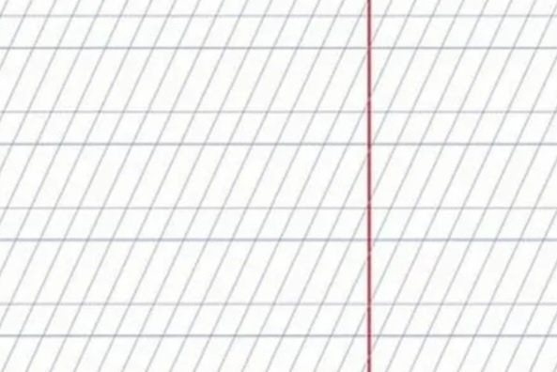
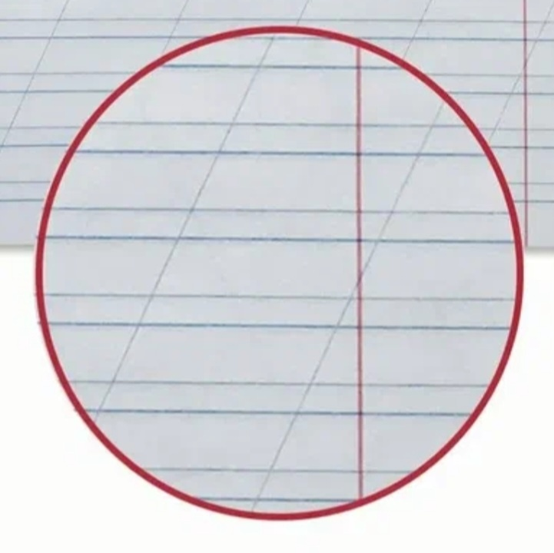
12) Тетради: обойтись без ярких рисунков и отвлекающих иллюстраций на обложках.
Стоит прислушаться и к другим советам:
- линии в тетрадях не должны быть слишком контрастными;
- линия полей должна быть красного цвета, достаточно четкой;
- рекомендованное количество страниц — 12.
Обратите внимание на качество листов — в идеале, они должны быть матовыми, без блеска, с приглушенно-белым цветом. Во избежание травм, не лишним будет убедиться в качестве скоб. Они должны быть плотно закрыты.

3 тетради в частую косую линию (для постановки почерка и образа прописных букв)

10 тетрадей в узкую линию наклонную.

Тетради в клетку: крупная клетка 2 штуки,

10 тетрадей в клетку в обычную.

13) Папка с файлами
Это рекомендованная вещь, а не обязательная. В такой папке можно хранить рисунки и поделки ребёнка.

В первом классе дневниками не пользуются, поэтому он не понадобится.

Для изо: 🎨🖼
14) Папка, в которой будут храниться все принадлежности. Она удобная для ребёнка в использовании и помещении всех принадлежностей. (Дайте возможность ребёнку собрать самому папку и увидите, какой вид у неё будет в школе). Предложите помощь собрать вместе и откройте секрет компактной сборки вещей.
15) Влажные салфетки!!!
16) Альбом. Формат А4 на кольцах. Плотность бумаги 200-300 г/м2.
17) Краски: гуашь и медовая акварель. Можно выбирать от шести цветов.

18) Кисти Обычно отдают предпочтение белке с натуральным ворсом круглой формы. Кисточки должны быть минимум трёх размеров: тонкая, средняя и крупная.

19) Стакан-непроливайка
Бывает на одну и две секции воды. Самый полезный предмет в спасении школьной формы — благодаря удобной крышке ничего не прольётся, и ребёнок не запачкается.

20) Палитра. Стоит отдать предпочтение пластиковой с количеством ячеек до десяти.

21) Клеёнка. Совершенно любая: кухонная или аптечная. Поможет сохранить парту в первозданном виде.

22)Фартук. Спасёт от необходимости стирать форму каждый раз.

Лайфхак: можно попросить старую рубашку у папы. Тогда ребёнок будет защищён от попадания красок буквально полностью: она закроет ребёнка от запястий до колен. Ведь

соседи по парте бывают увлечены рисованием и спина будет тоже произведением искусства.

Для технологии:
Ещё одна Папка (комментарий выше в ИЗО)
23) Пластилин
Желательно выбрать «Луч», который удобен в лепке. Не стоит выбирать неоновые и блестящие варианты, как и «Play Doh», из которого не получится поделка. Выбирать стоит набор со стеком и дощечкой.

24) Клей
Карандаш и ПВА. Для разного вида работ понадобятся оба варианта. К клею ПВА обязательно докупить жёсткую кисть.

25) Ножницы. Перед покупкой возьмите плотную бумагу или картон, чтобы попробовать ребёнку ножницы в магазине.
Стоит выбрать ножницы привычного формата с лезвиями до 12 сантиметров.
Красивыми, но неудобными в работе будут экземпляры в виде животных из пластика.

26) Цветная бумага и картон
24 цвета. Бумагу стоит выбрать одно- и двухстороннюю для разного вида поделок.

27) Клеёнка. Её можно переложить из папки «Изо» в папку.

ФОРМА ШКОЛЬНАЯ.
ПЕРЕЙДИТЕ ПО ССЫЛКЕ: https://shkola32belgorod-r31.gosweb.gosuslugi.ru/ofitsialno/dokumenty/
Устав лицея необходимо изучить. Это поможет вам и работникам лицея друг друга понимать.

Уважаемые родители!
Есть один самый важный элемент. Каждую вещь нужно подписать. На тот случай, что вещь может потеряться. А если она подписана, то легко найти хозяина. (Класс, фамилия и имя ребёнка).

